附件1
经济专业技术资格考试各专业设置表
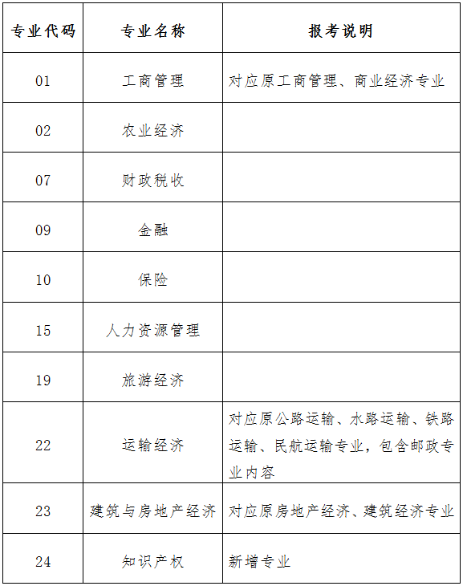

附件2
咨询服务电话

报名点 | 考试机构 | 联系地址 | 联系电话
省直 | 广东省人事考试局 | 广州市天河路13号润粤大厦四楼 | 020-37605711
广州 | 广州市人事考试中心 | 广州市小北路266号北秀大厦8楼 | 020-83543605
深圳 | 深圳市考试院 | 深圳市福田区深南大道8005号深圳人才园裙楼1楼（福田交通枢纽西侧） | 0755-88100099
珠海 | 珠海市人力资源鉴定考试院 | 珠海市香洲区兴华路158号一楼 | 0756-2288109
汕头 | 汕头市人事考试管理办公室 | 汕头市东厦路60号二楼208 | 0754-88329783
佛山 | 佛山市人事考评管理办公室 | 佛山市禅城区惠景城绿景一路 26号二、三楼 | 0757-83874123  0757-83874124
韶关 | 韶关市职业技能鉴定指导中心 | 韶关市浈江区东河北路1号韶关市高技能公共实训基地管理中心一楼大厅 | 0751-8607083
河源 | 河源市人事与技能考试管理办公室 | 河源市源城区河源大道北177号 | 0762-3687298
梅州 | 梅州市职业技能服务中心 | 梅州市江南新中路9号人力资源市场四楼 | 0753-2308330
惠州 | 惠州市人事考试事务中心 | 惠州市江北三新北路29号惠州市人社局二楼 | 0752-2872708
汕尾 | 汕尾市人社局人事考试办公室 | 汕尾市技工学校高技能楼3楼 | 0660-3393252
东莞 | 东莞市人事考试管理办公室 | 东莞市南城区西湖路99号广东科技学院北门内22号楼六楼 | 0769-22203889
中山 | 中山市人力资源和社会保障局审批服务办 | 中山市博爱六路22号行政服务中心B区人社局窗口 | 0760-89817185
江门 | 江门市人事考试院 | 江门市蓬江区幸福路20-22号二楼B206室 | 0750-3873700
阳江 | 阳江市人社局专业技术人员管理科 | 阳江市二环路208号人社局七楼 | 0662-3165253
湛江 | 湛江市人社局人事考试管理办公室 | 湛江市赤坎区南桥南路46号办公楼三楼 | 0759-3119313
茂名 | 茂名市人社局人事考试管理办公室 | 茂名市文明北路68号茂名市人力资源和社会保障局5楼 | 0668-3916623
肇庆 | 肇庆市人事考试中心 | 肇庆市端州五路18号人才大厦 | 0758-2271231
清远 | 清远市人事考试院 | 清远市清城区银泉北路社科大院9层 | 0763-3386285
潮州 | 潮州市人事考试管理办公室 | 潮州市春荣路玉兰园综合楼三楼 | 0768-2130159
揭阳 | 揭阳市人社局人事考试办公室 | 揭阳市区建阳路中段原社会保障大楼三楼304 | 0663-8233640
云浮 | 云浮市人事考试院 | 云浮市云城区高峰街道大降坪100号 | 0766-8818731  0766-8818280

